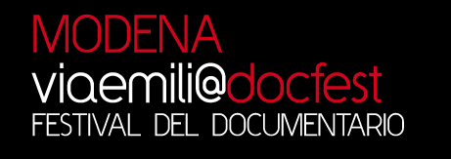 |  | 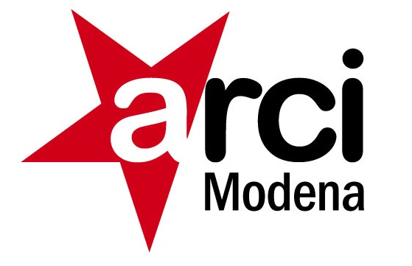

ViaEmiliaDocFest 2020
Festival del Documentario Online

XI Edizione
www.viaemiliadocfest.com
dal 18/10/2020 al 1/11/2020

BANDO DI CONCORSO E REGOLAMENTO

Regolamento

La undicesima edizione del Festival del documentario online ViaEmiliaDocFest si svolgerà sul portale dal 18/10/2020 all’ 1/11/2020. Il festival, ideato da Pulsemedia, è promosso da Arci Modena, UCCA, Kaleidoscope Factory, Regione Emilia Romagna, Comune di Modena, con il contributo della Fondazione di Modena.
(www.modenaviaemiliadocfest.com)

Articolo 1 Partecipazione
Il festival è dedicato a tutte le realtà formative italiane (scuole di cinema, master, corsi, workshop…) che si occupano di cinema del reale. Possono partecipare tutti i documentari italiani, completati dopo il 1° gennaio 2018, della durata minima di 15’.

Articolo 2 Iscrizione e Scadenze
Ogni realtà per partecipare al Festival dovrà inviare un link vimeo del film e il materiale alla mail viaemiliadocfest@gmail.com entro il 4/10/2020. Il link diretto per l’iscrizione sarà presente sull’homepage del sito www.modenaviaemiliadocfest.it.

I materiali richiesti sono: a) link al film; b) scheda di iscrizione compilata; c) 1 foto dell’autore, 3 foto di scena del film, bio/filmografia dell’autore, sinossi del film; d) un estratto del documentario di durata non inferiore ai 2 minuti e non superiore ai 3 minuti in formato: codec H264 estensione .mp4

Articolo 3 Selezione del materiale
Di tutte le opere pervenute verrà effettuata la selezione ad insindacabile giudizio del Comitato di selezione entro l’ 11/10/2020. Dopo tale data saranno comunicate ai diretti interessati le opere selezionate per il concorso online.

Articolo 4 Liberatoria
4.1 Ogni società di produzione, o soggetto produttore, di un’opera selezionata, deve compilare e
firmare una liberatoria che attesti la titolarità dei diritti di sfruttamento sul documentario inviato e che autorizzi la libera visione sul portale www.modenaviaemiliadocfest.it per il periodo di votazione e le altre forme di utilizzazione previste nel festival (ossia eventuale proiezione in sala cinematografica in caso di vincita di uno dei premi di ViaEmiliaDocFest). Per chi volesse lasciare il documentario on line anche dopo il periodo del festival può indicarlo nella liberatoria, barrando l'apposita casella. La pubblicazione online del documentario o comunque lo sfruttamento e l'utilizzazione nell'ambito del Festival non dà diritto ad alcun corrispettivo a favore della società di produzione o del soggetto produttore.
4.2 La liberatoria sarà scaricabile nell'apposita sezione del sito stesso, e deve essere inviata via email firmata e scansionata, con ricezione entro l’11/10/2020 insieme alla scansione di un documento di identità del soggetto dichiarante.

Articolo 5 Pubblicazione online
Dal 18/10/2020 le opere selezionate saranno interamente visionabili online sul sito www.modenaviaemiliadocfest.it. Sarà possibile, per gli utenti iscritti, votare fino alla mezzanotte del 01/11/ 2020.

Articolo 6 Modalità di partecipazione al voto da parte degli utenti
Per poter votare gli utenti dovranno iscriversi sul portale www.modenaviaemiliadocfest.it. indicando nome, cognome e indirizzo e-mail. Si avrà così la possibilità di votare una sola opera e non potrà essere più modificata.

Articolo 7 I Premi
- Le opere selezionate di ViaEmiliaDocFest verranno sottoposte al giudizio di una giuria qualificata che designerà il vincitore assegnandogli il “Premio della Giuria ViaEmiliaDocFest 2020” e un premio di € 1.000,00.
- Il titolo più votato dagli utenti del portale www.modenaviaemiliadocfest.it , sarà il vincitore del “Premio del Pubblico Web 2020” e un premio di € 400,00 .
- Il “Premio D.E-R”, che prende il nome dall’associazione stessa che lo conferisce, verrà assegnato al miglior documentario da una giuria composta da giovani studenti del territorio.

La premiazione avverrà durante il modenaviaemiliadocfest a Modena e verrà riconosciuta l'ospitalità solo per il Premio della Giuria e Il Premio del Pubblico Web e per una persona.

Articolo 8 Crediti
Il titolo del premio ricevuto nell’ambito del Festival ViaEmiliaDocFest potrà essere indicato nei titoli di coda del documentario, con la seguente dicitura:

Vincitore del festival ViaEmiliaDocFest 2020 - Premio del Pubblico Web
se il documentario riceverà il Premio del Pubblico Web

Vincitore del festival ViaEmiliaDocFest 2020 - Premio della Giuria
se il documentario riceverà il Premio della Giuria

Vincitore del festival ViaEmiliaDocFest 2020 – Premio D.E-R

Articolo 9 Manleva
Con l’iscrizione del documentario al Festival, il soggetto produttore, manleva ViaEmiliaDocFest e tutti i soggetti organizzatori da qualsiasi responsabilità in ordine all’utilizzo del documentario, garantendo di avere il diritto di procedere all'iscrizione e di concedere quanto previsto per la partecipazione del documentario al Festival.

Articolo 10 Eventuali controversie
Qualsiasi controversia dovesse sorgere tra i partecipanti e ViaEmiliaDocFest sarà di competenza esclusiva del foro di Modena.

Articolo 11 Varie
11.1 I giudizi del comitato di preselezione, degli utenti e della giuria sono insindacabili.
11.2 La partecipazione al Festival e comunque l'invio di materiali implica l’accettazione integrale del presente regolamento.
11.3 Per ogni informazione si prega di contattare: ViaEmiliaDocFest c/o Kaleidoscope Factory - Via Dello Sport 18, 40134 Bologna. Tel. +39 340/3238833 - +39 373 8657149 email: viaemiliadocfest@gmail.com

